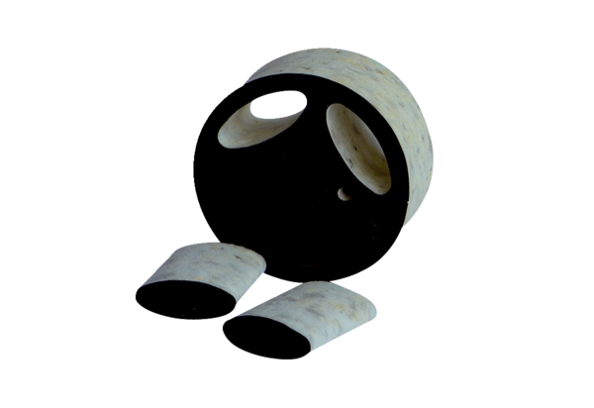Umetni prigušivač SDE 8Jedinica za pakiranje: 1 komAsortiman: C
Broj artikla: 0044.0213Proizvođač: Jeven

